
SCHOOL OF INFORMATION TECHNOLOGY AND ENGINEERING

COURS: SEG2501 | PROFESSEUR: Gregor v. Bochmann
SEMESTRE: Hiver 2005 | DATE: 19 février, 2005
 | HEURE: 10:00 à 11:30

EXAMEN MI-SESSION

Section française .

Nom et Numréo d'étudiant: / _

Examen mi-session

- Il y a trois types de questions:
Partie 1 | Choix multiples | 12 marks
Partie 2 | Réponses brèves | 28 marks
Partie 3 | Solution de problèmes | 20 marks
Total |  | 60 marks
- L'espace alloué à chaque question est limité. Si nécessaire, vous pouvez utiliser l'autre côté des pages pour continuer votre réponse.
- Questions à choix multiples [2 points chaque, s.v.p. encerclez la meilleur réponse]:
- En SDL, lequel des énoncés suivants n’est pas correct ?
- Un processus peut créer dynamiquement un autre processus. | - C'est PARENT qui a créé SELF.
- Tous les processus créés par SELF sont des OFFSPRING de SELF. | - SELF peut envoyer des signaux à OFFSPRING.

- En SDL, laquelle des actions suivantes n'est pas une action possible à exécuter sur un signal dans la file d'entrée ?
- Consommer (traiter) | - Éliminer (laisser tomber)
- "Save" | - Changer

- On se réfère au diagramme SDL suivant. Quand le processus SDL est dans l'état 1 et la file d'entrée contient la séquence de signaux suivants: abcccabcd (note: le signal a est le premier dans la file), lequel des énoncés suivants n'est pas correct ? (Note: Le deuxième symbole d'entrée indique que le signal b devrait être traité en priorité dans l'état 1.)
- Le premier b sera le signal qui sera traité le premier. | - Le deuxième b sera le deuxième signal à être traité
- Le premier a sera éliminé. | - Le premier c sera traité.

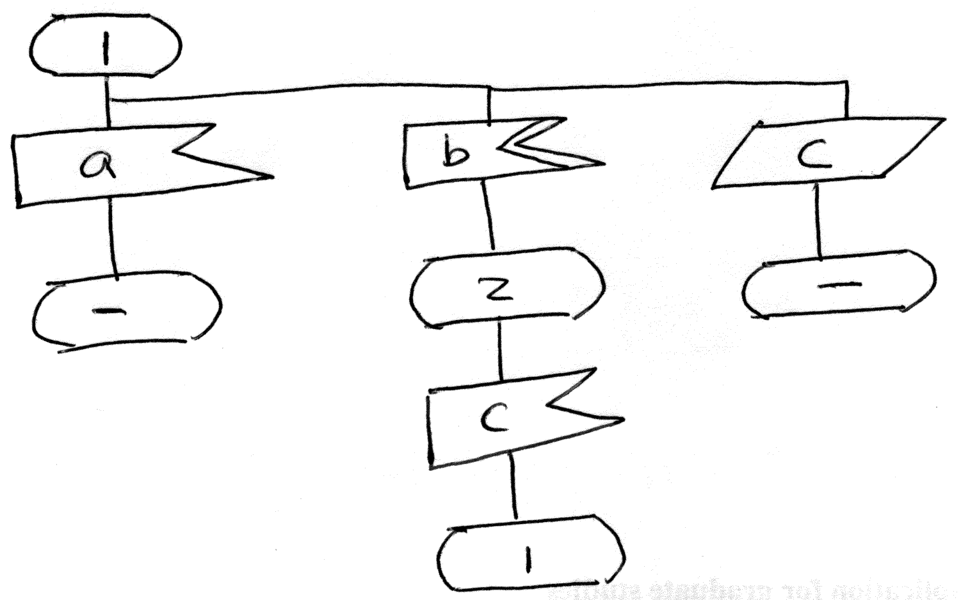
- Parmi les expressions régulières suivantes, laquelle définit un langage différent des autres ?
- ((0|1)*(10|01))*1 | - (((0|1)*(10|01))*|1)1
- (((0|1)|(0|1)*)(10|01))*1 | - ((1|0)*(01|10)*1

- Parmi les items suivants, lequel ne fait pas partie des exigences non fonctionnelles ?
- Le système doit être capable de traiter 10 requêtes par seconde. | - Le système ne devrait pas perdre des données quand l’ordinateur est débranché par erreur.
- La documentation du système doit être préparée en suivant le standard de documentation pour logiciel défini par le IEEE. | - Le système doit accumuler des informations sur les requêtes traitées chaque jour.

- Parmi les automates suivants, lequel accepte un langage différent des autres ?

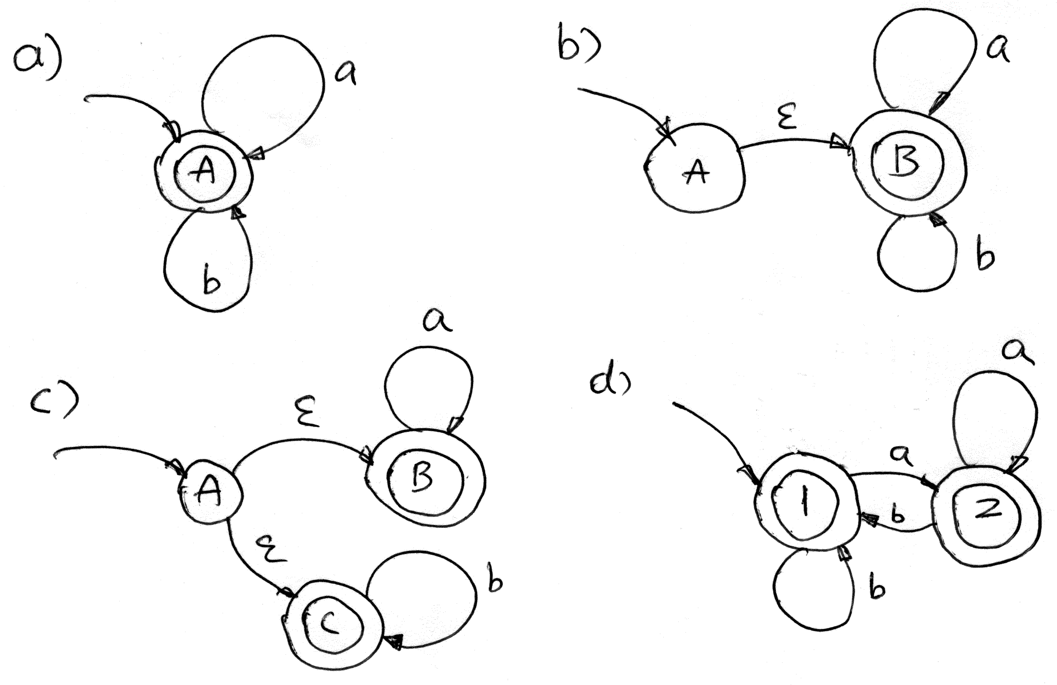

Questions à réponses brèves
- [6 points] Suivez l'algorithme 3.3 (voir annexe) pour construire un automate d'états finis non déterministe (NFA) pour l'expression régulière ((ε|0)1*)*.

- [4 points] Écrivez une expression régulière qui définit le langage qui consiste de toutes les chaînes de zéros (0) et de un (1) telles que la distance entre deux occurrences de 1 est toujours égale ou plus grande à 2. Par exemple, 01000000100000 fait partie du langage, mais pas 010100000 .

- [6 points] Écrivez une expression régulière qui définit le langage qui est accepté par l'automate suivant:

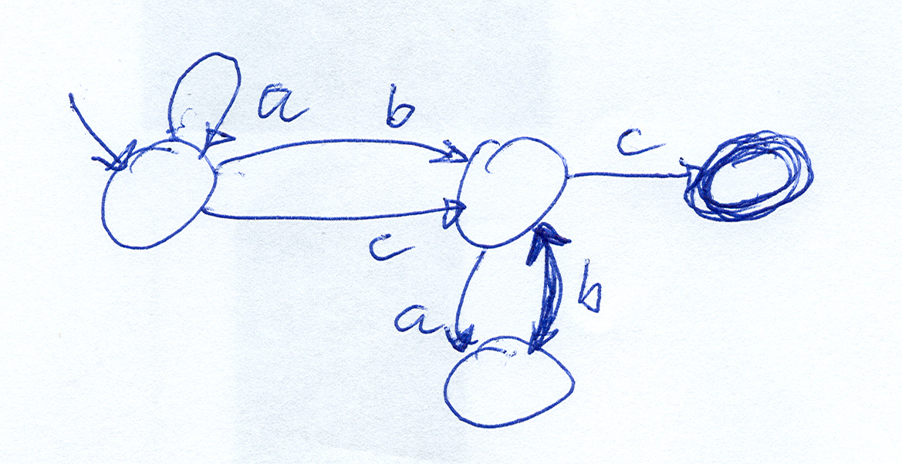

- [6 points] Le diagramme SDL ci-dessous définit le comportement du processus LSControl (controleur de porte) à partir du moment que la porte est déverrouillé (comme discuté en classe et expliqué dans le livre de Braek). – Dessinez une diagramme de séquencement UML (ou un MSC) qui montre l'échange de messages pour le cas où l'usager garde la porte ouverte pendant 59 unités de temps (secondes)

- [6 points]
- Il y a combien d'états dans le processus Game?
- Quel est le nombre minimum de signaux d'entrée que le processus Game doit recevoir pour pouvoir terminer ?
- Est-ce que le signal Result peut être traité quand le processus Game est dans l'état Odd?

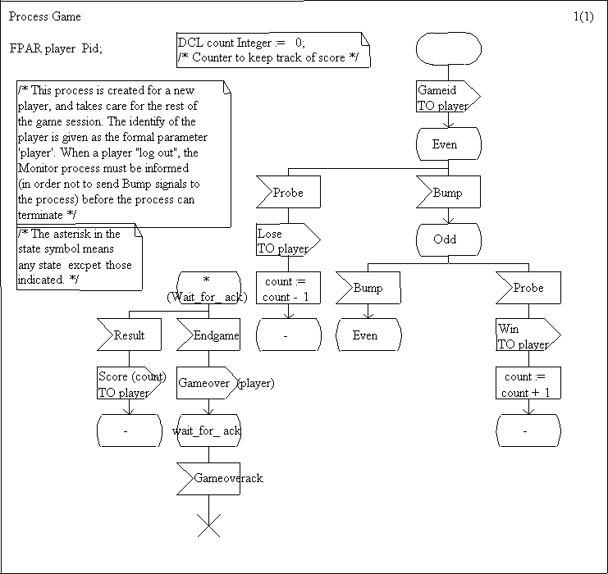
- Résolution de problèmes

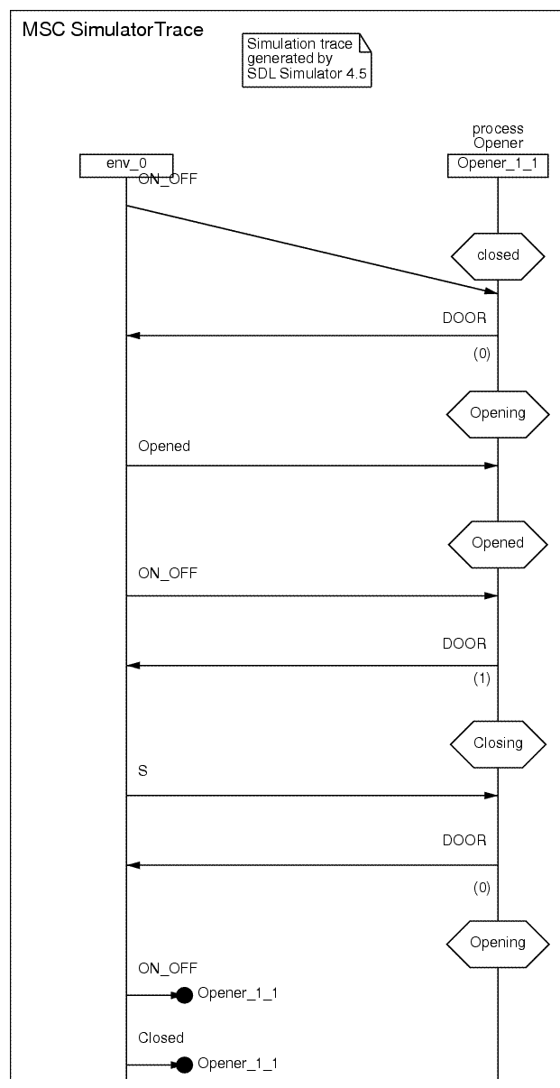

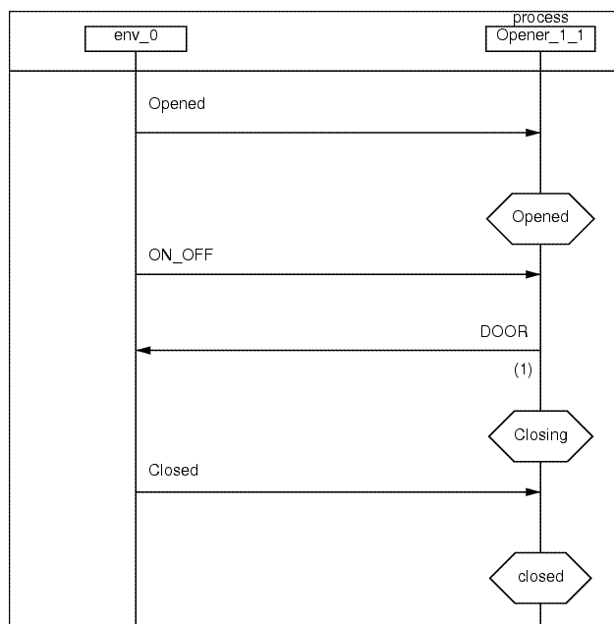

- Le diagramme ci-dessus est un MSC pour le logiciel de contrôle d'un système d'ouverture de porte de garage. Une description du système est donnée comme suit:
- Le logiciel accepte un signal ON_OFF du contrôleur à distance (remote controller). Il y a un bouton sur le contrôleur à distance. Presser le bouton quand la porte est ouverte veut dire de fermer la porte. Presser le bouton quand la porte est fermée veut dire d'ouvrir la porte. On suppose que l'action de presser le bouton est ignorée par le système quand la porte n'est pas complètement fermée ou ouverte.
- Pour des raisons de sécurité, il y a un senseur qui détecte si un objet est dans le chemin quand la porte est en train de se fermer. Dans ce cas, le système arrêtera la fermeture et commencera un mouvement d'ouverture. Le signal du senseur s'appelle S.
- Le logiciel de contrôle envoie un signal DOOR(0) vers la porte pour indiquer que la porte doit s'ouvrir. Il envoie un signal DOOR(1) vers la porte pour indiquer que la porte doit se fermer. La porte envoie des signaux Opened ou Closed, respectivement, quand la porte est complètement ouverte ou fermée.
- La porte de garage est initialement dans l'état fermé.

Note: Pour les questions 12.1 à 12.3, remplissez les parties manquantes dans les diagrammes SDL d'une telle manière que le système SDL défini satisfait le MSC et la spécifications des exigences ci-hauts.
- [5 points] Remplissez les parties blanches dans le diagramme de système SDL suivant. Note: Le signal venant du contrôleur à distance est envoyé par le canal IC. Le signal du senseur est envoyé par le canal SENC. La communication entre le logiciel de contrôle et la porte se fait par le canal OC.

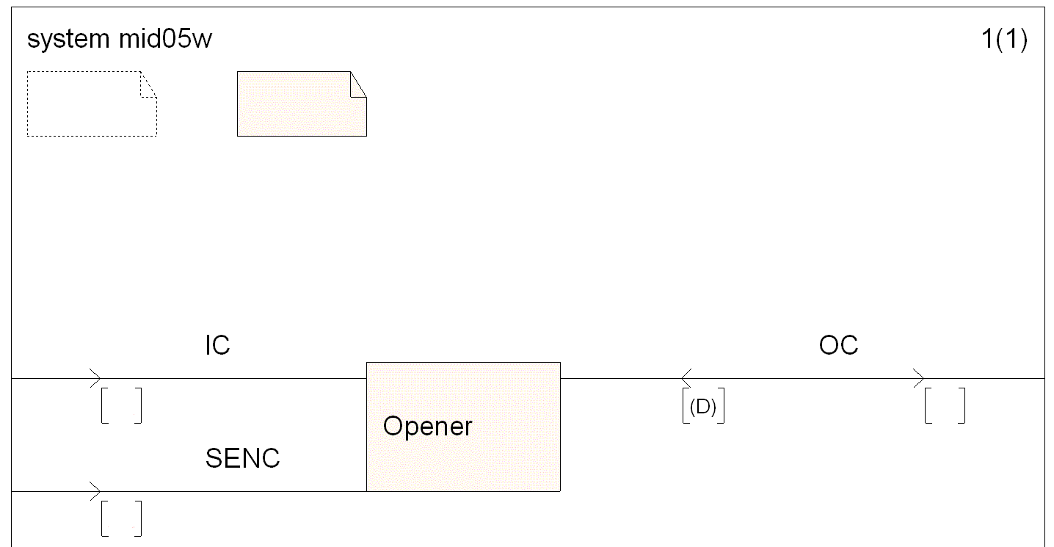

- [3 points] Remplissez les parties blanches dans le diagramme de bloc suivant

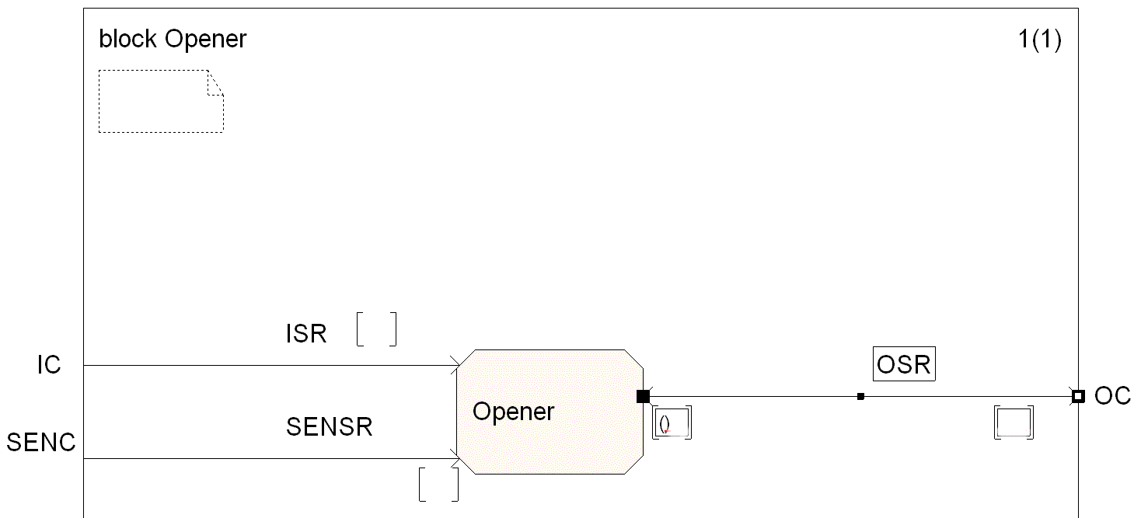

- [6 points] Remplissez les parties blanches dans le diagramme de processus suivant.

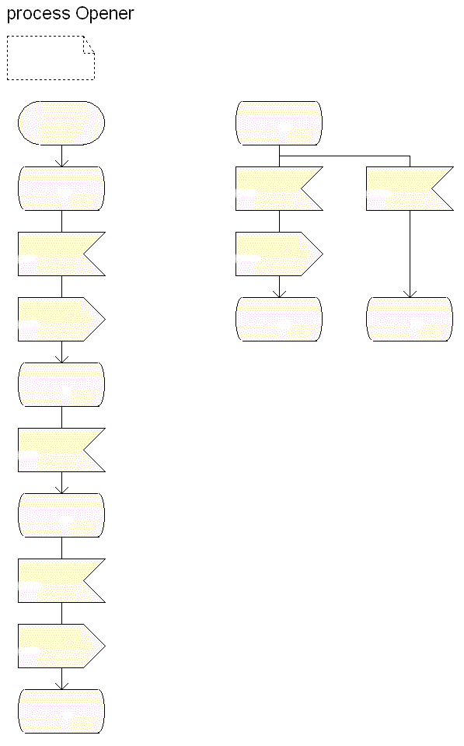

- [6 points] Voici une extension des exigences: Quand le logiciel de contrôle est dans l'état Closed ou Opened et il reçoit un signal ON_OFF , il enverra un signal LIGHT(1) pour allumer une ampoule. Après 10 unités de temps, le logiciel enverra un signal LIGHT(0) pour arrêter la lumière. Dans n'importe quel état du logiciel de contrôle, si un signal de "timeout" arrive du temporisateur, un signal LIGHT(0) sera envoyé.

Ajoutez la fonctionnalité décrite ici au diagramme du processus Opener.

Appendice A: Algorithme 3.3

